TEMA No. 1
DECISIONES
SERMONES PARA EL PROGRAMA
DE CORAZÓN A CORAZON
2018

TITULO: LA VIDA ESTÁ HECHA DE DECISIONES
TEXTO: PROVERBIOS 3:13,14.

HIMNO: ME ENTREGARÉ
https://www.youtube.com/watch?v=Bxb__G0VDRw

INTRODUCCION:
Es imposible contar el número de decisiones que tomamos a diario —los cálculos van desde 600 hasta 35,000. Constantemente estamos clasificando y analizando asuntos tan simples como escoger un par de medias para el día o tan complicados como decidir si aceptar ese nuevo trabajo y mudarnos de ciudad.
Escogemos que tipo de carro comprar, a que universidad ir, en que vecindario vivir o si comprar un vestido azul o uno gris. Nosotros decidimos con quien casarnos, que tipo de entretenimiento disfrutar y que vamos a almorzar.
Todo lo que haces está precedido por una decisión que tomas, casi siempre inconscientemente.
De hecho, tomamos la mayoría de nuestras decisiones estando en piloto automático —como una cuestión de hábito o de conciencia superficial.
Las decisiones trascendentales y de cuidado las tomamos basados en el conocimiento y sabiduría que ganamos a través de la experiencia, educación o consejos personales. Pero existe una determinación de fondo que es mucho más importante —una que establece una base firme que conduce a decisiones sensatas en todo lo que hacemos. Y, tan importante como puede ser, no se basa en un conocimiento o sabiduría que podamos adquirir por nuestra cuenta.
. Proverbios 3:13-14 dice: “Bienaventurado el hombre que halla la sabiduría, Y que obtiene la inteligencia; Porque su ganancia es mejor que la ganancia de la plata, Y sus frutos más que el oro fino”.
Algunas decisiones en la vida se hacen después de una reflexión cuidadosa. Otras son simplemente en el momento, pero pueden tener un impacto duradero.
1986 el transbordador norteamericano que llevaba a bordo a siete astronautas explotó a solo 73 segundos de su despegue falleciendo todos sus tripulantes, un accidente prevenible si la NASA hubiese escuchado a sus expertos.
Ingenieros del Marshall Space Flight Center advirtieron al encargado del programa espacial en varias ocasiones acerca de graves errores de diseño en el transbordador y, un poco antes del despegue mostraron su preocupación sobre las desfavorables condiciones climáticas, pero sus consejos no fueron escuchados, una mala decisión que dio paso a la tragedia del Challenger.
Ronald Wayne ( Imagen de apoyo al final).
Este hombre fue cofundador de Apple, el tercero junto a Jobs y Steve Wozniak, pero vendió su participación del 10 por ciento en la compañía por 800 dólares dos semanas después de su lanzamiento.
Más tarde recibió 1.500 dólares para renunciar a posibles reclamos de propiedad. Si se hubiera mantenido, su acción valdría alrededor unos 7.000 millones de dólares en la actualidad.

¿Cuáles son algunas decisiones que has tomado hoy?
Muchas veces nos damos cuenta que tomamos malas decisiones por las consecuencias que debemos vivir. Afectamos de forma negativa nuestro entorno. Estamos separados de las personas que amamos. Dejamos pasar grandes oportunidades (Ya sean de trabajo, estudio, amistades, etc.) que se nos presentan en la vida. Nos sentimos sin un rumbo, sin un objetivo en la vida, y todo esto por tomar decisiones apresuradamente, sin pensarlas, meditarlas o pedir ayuda.
Como la vida está hecha de nuestras decisiones debemos poner en acción todas nuestras habilidades para decidir sabiamente

I. ES NECESARIO ENTENDER ALGUNAS VERDADES CON RESPECTO A NUESTRAS DECISIONES.
A. Las decisiones que hago hoy tendrán efectos en el futuro inmediato o distante.
B. Las decisiones mías pueden afectar a otros; especialmente a las personas más cercanas.
C. La indecisión es en realidad una decisión de no hacer nada.
D. Por regla general se hacen decisiones a través de un proceso y no en un solo momento.
E. El hacer buenas decisiones requiere tanto de tiempo como de firmeza.
Saber esto nos ayuda a ser más cuidadoso con las decisiones que tomamos pues sabemos que nos afectarán para bien o para mal a nosotros y a nuestros seres queridos. Por eso antes de tomar una decisión debes tener todo el cuidado posible. He aquí diez preguntas que debes hacerte antes de decidir:

II. DIEZ PREGUNTAS IMPORTANTES A CONSIDERAR A LA HORA DE TOMAR DECISIONES.
1. ¿Cómo puedo definir la decisión que tengo que hacer?
2. ¿Cuándo debo hacer esta decisión?
3. ¿Qué dice la Biblia con respecto a ésta decisión en mi vida?
4. ¿Cuáles son las opciones disponibles?

5. ¿Cuáles son las circunstancias de cada opción?
Proverbios 22:3 Nueva Versión Internacional (NVI)
El prudente ve el peligro y lo evita;
el inexperto sigue adelante y sufre las consecuencias.
6. ¿He tomado el tiempo necesario para reunir la información necesaria?
Lucas 14:28-30 Nueva Versión Internacional (NVI).
²⁸» Supongamos que alguno de ustedes quiere construir una torre. ¿Acaso no se sienta primero a calcular el costo, para ver si tiene suficiente dinero para terminarla? ²⁹ Si echa los cimientos y no puede terminarla, todos los que la vean comenzarán a burlarse de él, ³⁰ ...
7. ¿Hay algunas decisiones del pasado que pueden servir de guía ahora? Proverbios 18:15.
El corazón del entendido adquiere sabiduría;
Y el oído de los sabios busca la ciencia.
¹⁶ La dádiva del hombre le ensancha el camino
Y le lleva delante de los grandes.
¹⁷ Justo parece el primero que aboga por su causa;
Pero viene su adversario, y le descubre.
8. ¿Estoy teniendo en cuenta los sabios consejos?
9. ¿Estoy tranquilo con ésta decisión?
10. ¿He llevado ésta decisión en oración?
Aun en la Biblia encontramos personas que tomaron buenas y malas decisiones y vamos a hablar de ellos un poco:

III. ALGUNOS EJEMPLOS BÍBLICOS DE MALAS DECISIONES.
A. Taré. Génesis 11: 31. La indecisión lo llevó al estancamiento, y nunca llegó a la tierra prometida por Dios.
B. Saúl. 1° Samuel 13. La impaciencia le llevó a hacer lo que no le correspondía.
En consecuencia, perdió la posibilidad de que su familia permaneciera en el trono.
C. Jonás. Cuando Dios le mostró sus propósitos, decidió tomar otro rumbo totalmente diferente y casi lo paga con su propia vida.
D. El hijo pródigo. Lucas 15: 11. Decidió irse lejos, malgastar todo lo que tenía y vivir perdidamente.
Cuando tomas decisiones malas como estas personas tenemos que enfrentar las consecuencias de esas decisiones.
Sería bueno que en este momento pensaras en una de esas decisiones equivocadas que tomaste en tu vida y las consecuencias que trajeron a tu vida. Tu puedes en este momento hacer una oración en tu mente y pedirle perdón a Dios por esa decisión equivocada. (Haz una oración por ellos).

IV. ALGUNOS EJEMPLOS BÍBLICOS DE BUENAS DECISIONES.
A. Moisés. Éxodo 33: 15. Moisés podría haber elegido todo lo que Dios le ofrecía, pero escogió al Dios de los ofrecimientos.
B. Caleb. Génesis 14: 6. Decidió tomar una montaña como herencia, y aunque tuvo que luchar por ella fue bendecido con paz.
C. Josué. Josué 24: 15. En medio de tanta oferta de dioses, Josué se decidió servir a Jehová.
D. Salomón. 1° Reyes 3. El rey reconoció que lo primero que necesitaba era ser sabio y entendido para poder llevar adelante los planes de Dios para el pueblo.
E. El hijo pródigo. Lucas 15: 11. Decidió volver a su casa, reconocer su falta, pedir perdón, y ponerse en las manos de su padre.

Siempre que tomas una decisión estás “prediciendo el futuro”: te basas en tu experiencia (lo que ocurrió las veces en que te viste expuesto a una situación semejante en el pasado), eliges la alternativa que tiene mayores probabilidades y esperas que se produzca determinado resultado.
El 15 de enero de 2009, el piloto de un Airbus 320 de US Airways salvó la vida de 153 pasajeros en una proeza que Clint Eastwood.
Chesley Sullenberger, alias Sully, se convirtió en un héroe nacional cuando realizó lo que se consideró como una obra maestra al amerizar sobre el rio Hudson, en Nueva York. ¿Suerte? ¿Milagro? Ninguna de las anteriores. Tenía el conocimiento necesario para tomar las decisiones adecuadas, fruto de 40 años de experiencia y aprendizaje (incluyendo muchas horas de simulador de vuelo) y de la obsesión de su aerolínea por la seguridad. Lo más probable es que cualquier otro piloto no hubiese conseguido el mismo resultado. Los pasajeros estaban en las mejores manos posibles.
Nosotros asociamos la sabiduría con la edad y la experiencia —crecemos a través de nuestros logros y fracasos— “vivimos y aprendemos”. Pero existe una fuente de sabiduría incluso mejor que nuestras experiencias o las de los demás: “El principio de la sabiduría es el temor del Eterno” (Salmos 111:10). El temor del Eterno significa venerar, respetar y estar temerosos de Dios; apreciar, reconocer y adorar a Dios. El temor del Eterno es el primer paso para ser hábil en la vida.

CONCLUSIÓN:
Un jurista muy destacado hizo, un día en clases, una pregunta a sus alumnos. Les dijo: ¨Si ustedes van por una calle y se tropiezan que harían? Doy cien mil pesos y la máxima nota a quien de la respuesta correcta. Los alumnos dieron muchas respuestas. Respuesta como: Me levanto, me paro y me sacudo, me paro y me sacudo y sigo caminando etc. Ninguno dio la respuesta correcta que para juicio de este gran maestro era: Me levanto, me sacudo, sigo mi camino, pero nunca más me vuelvo a caer en ese mismo lugar. ¿De qué malas decisiones que tomaste en el pasado te estás arrepintiendo?

¿Soy consciente de cuanto y a cuantos puedo afectar para bien o para mal de mi próxima decisión?
La conclusión es, que cuando seguimos el camino de Dios en lugar de seguir el nuestro, vamos a estar en una posición para tomar decisiones significativas que van a repercutir en toda nuestra vida. El primer versículo del siguiente salmo sigue con la idea: “Bienaventurado el hombre que teme al Eterno, y en sus mandamientos se deleita en gran manera” (Salmos 112:1).
El problema no es caerse, el problema es quedarse en el suelo. Toca levantarse amigos y no volverse a caer en el mismo lugar y por la misma cosa. Esa es una decisión que podemos tomar juntos hoy.
Se humilde para reconocer los errores y maduro para corregirlos.
Les invito a orar.

Con estas graficas se pueden hacer diapositivas de apoyo

(Invite para mañana) Challenger.
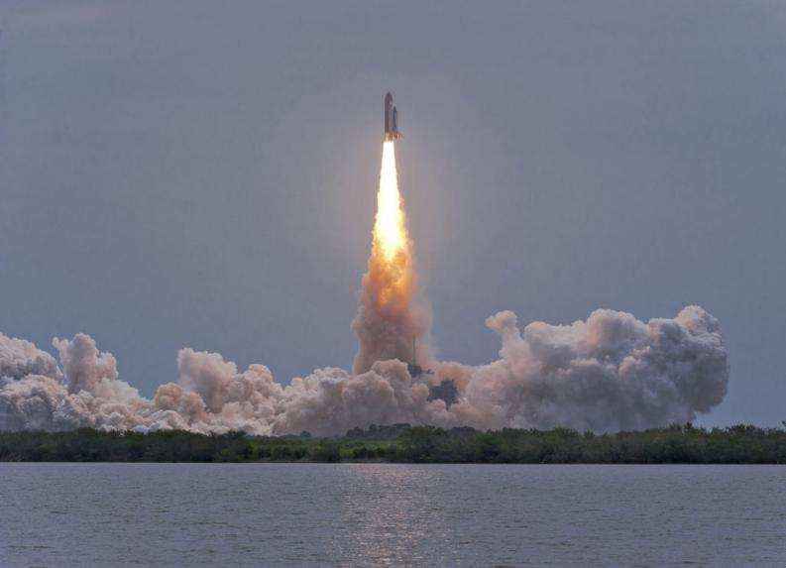
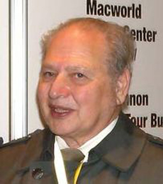

Ronald Wayne

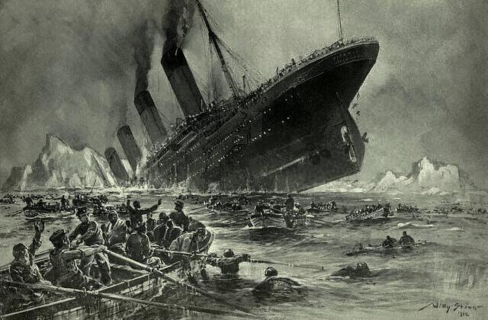
El Titanic

